5个必会的徒手训练动作，不去健身房也能健身

想要建立健身基础，从徒手训练开始最好。

徒手训练不只是没时间去健身房运动的替代品，同时也是动作的基础，徒手训练能让你更好的控制身体。



为什么不建议新手去健身房？

1、新手难以坚持，很多人健身是头脑发热，一时冲动想试试。健身房的门槛有点点高，基本上都是包月包年的会员制。

如果你无法确定自己能否坚持去训练，办一张卡确实有浪费的风险。

2、环境影响，作为一个菜鸟去健身房，什么都不懂，什么都不会，自己在自信心上就已经收到一定的打击，再加上很多半吊子老学员会主动乱教你一些东西，会让你走更多弯路。



3、私教课程，新手在健身房要学的东西很多，私教课会是你步入健身的捷径，但现在教练行业比较混乱，你很难识别教练的水平。私教课程可不便宜。

如果你刚接触健身，就花费了数千元，而且自己又没有坚持下去，相信以后你很难再愿意接触健身了。

下面是最近出的新闻【杭州女子欲退私教课定金 健身教练为留人称可陪睡】，这篇新闻可以告诉你，健身房，有多乱。哈哈，当然是玩笑话了。

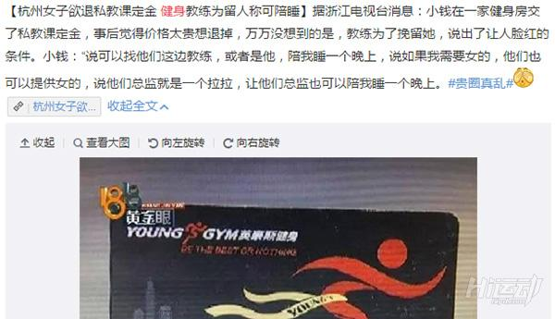

为什么要用徒手训练打基础？为什么要学会控制身体？

现代社会的便捷，再加上智能产品的出现，让人们的生活越来越方便，基本上一个手机，就能搞定你生活的方方面面。

这是个最好的时代，也是个最坏的时代，好是因为生活确实方便很多，坏的是，你的活动量大大减少，失去了对自己身体的自主控制权。

随着现在家长越来越重视教育，这个现象越来越年轻化，充满活力的青少年被困在桌椅上，缺少了这个年纪应该有的活动量。

自己对身体的控制越来越少，也就逐渐忘记如何控制一些肌肉的发力了。所以我们要从徒手训练开始学习，控制身体。

5个必学的徒手训练动作，帮你打好健身基础。

今天推荐5个徒手训练动作，能帮你很好的锻炼控制身体，分别能训练不同部位以及多元的运动方向。

如果你想从徒手训练开始自己的健身之路，应该为自己制定一份徒手训练计划，有计划的训练会大大增加训练效果。

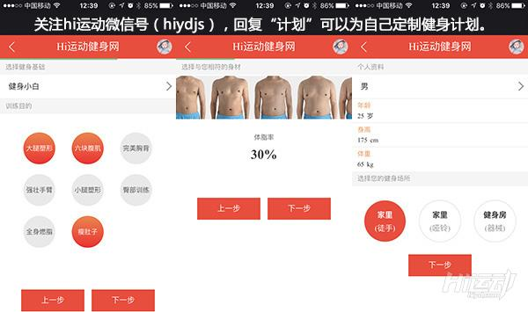

徒手训练动作一：俯卧撑

俯卧撑属于胸推动作，除了可以锻炼胸部肌群，可能训练推的力量，帮助我们危机时刻抵御外力。对一般男性来说，做到标准的俯卧撑较为容易，适时的加入变化动作可能更能符合要求，让身体控制能力进化。



不过对于女生来说，因为上肢力量较弱，做俯卧撑很难，可以从跪姿俯卧撑开始练习。

徒手训练动作二：徒手深蹲

如果家中有小孩，不妨观察下他们下蹲的动作，几乎可以做出完美的深蹲。

这说明徒手深蹲是天生的，在久而久之的生活中，我们却逐渐忘记了如何深蹲。忘记了对身体的控制权了。

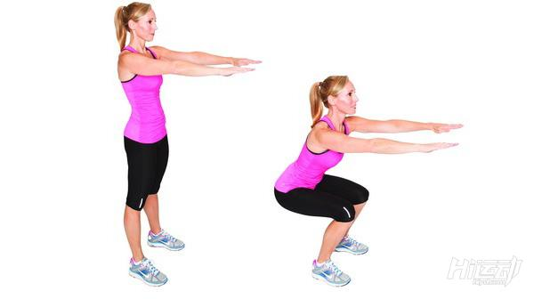

通过深蹲可以找出身体的问题，像是平衡力，肌肉紧绷，活动度不佳，盆骨前后倾等等。

徒手训练动作三：引体向上

引体向上的运动方向是拉，并与肩胛活动以及核心稳定相关，如果无法有效控制肩胛，确实感受到肩胛活动，可能会让你对上肢越来越无感，驼背，耸肩都会找上你。

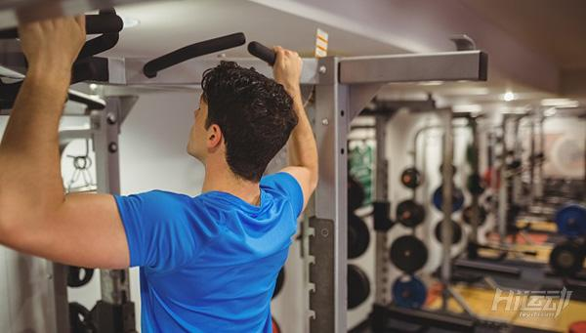

一般建议学习引体向上，可以先用肩胛活动热身，再加入划船动作，配合手与核心力量，或者使用弹力带撑着膝盖，循序渐进的练习引体向上。

徒手训练动作四：弓箭步

跟深蹲一样是下肢训练，弓箭步之所以被拉出来作为独立一项，是因为它属于单边训练，能够强化人的核心以及稳定性。

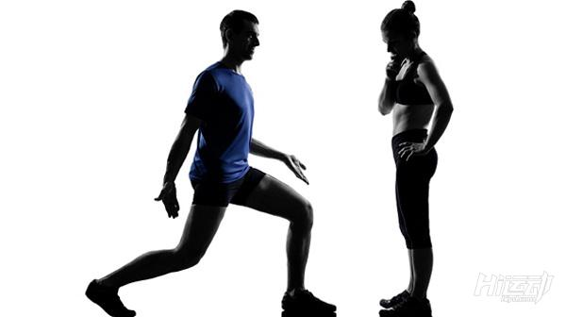

徒手训练动作五：死虫动作

除了以上动作提到的训练要素：推，拉，单边等，核心稳定更是不容忽视的能力基础。



拥有稳定的核心，能大大增强我们的运动能力，死虫动作能很好的帮你强化身体稳定性，有良好的抵抗与应变能力。